BOLETÍN PRÁCTICO

Ainoha González Castro

CODE

Contenido

APARTADO 1 2

APARTADO 2 2

APARTADO 3 2

APARATDO 4 2

APARTADO 5 2

# APARTADO 1

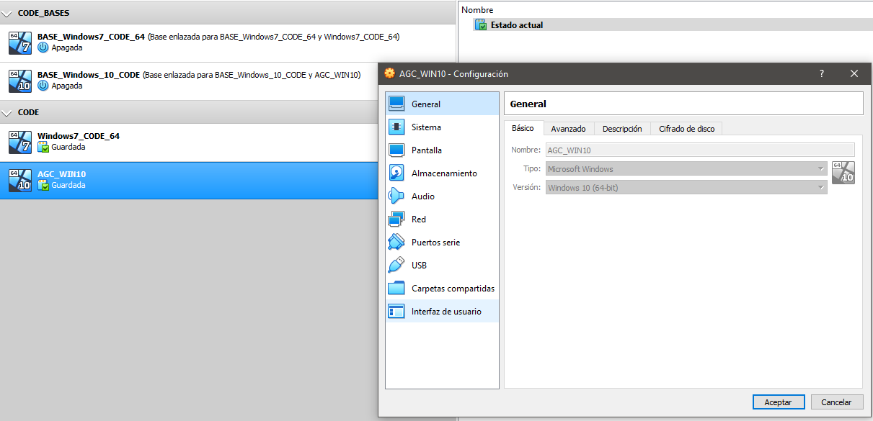

# APARTADO 2

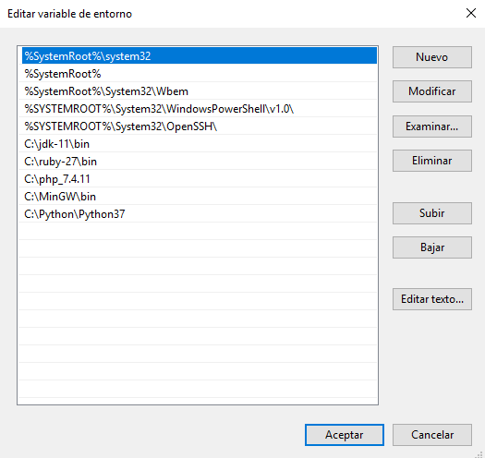

# APARTADO 3

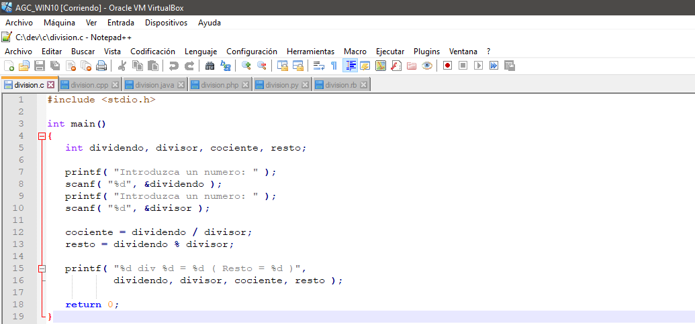

## C

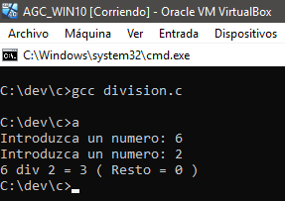

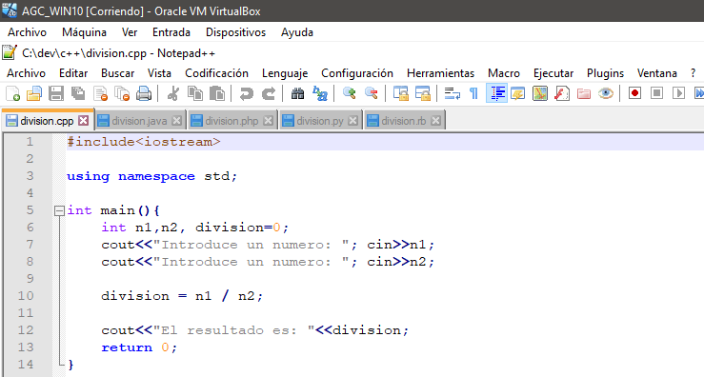

## C++

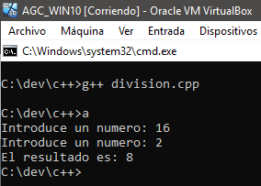

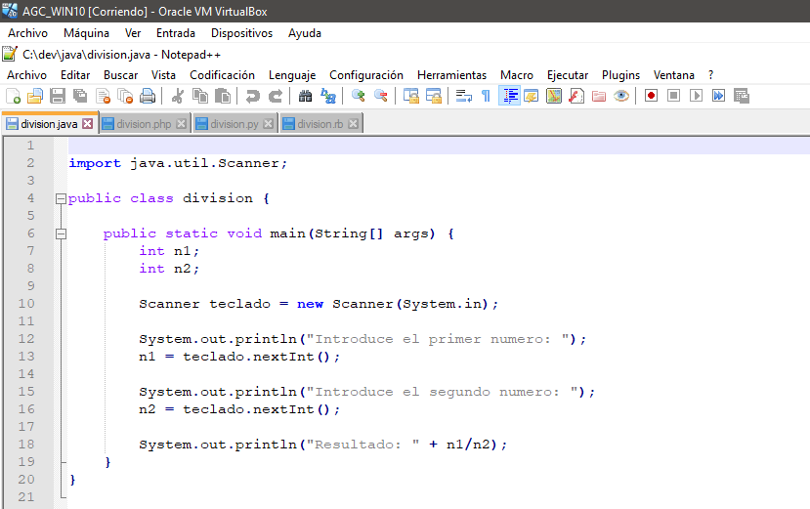

## JAVA

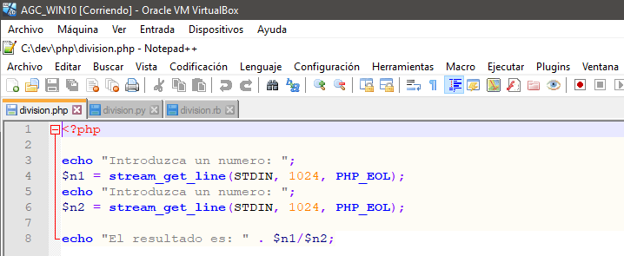

## PHP

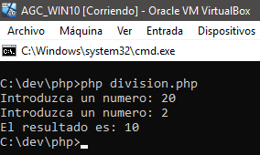

## PYTHON

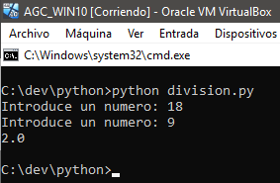

## RUBY

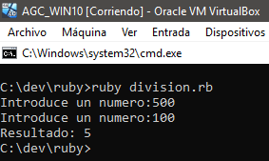

# APARATDO 4

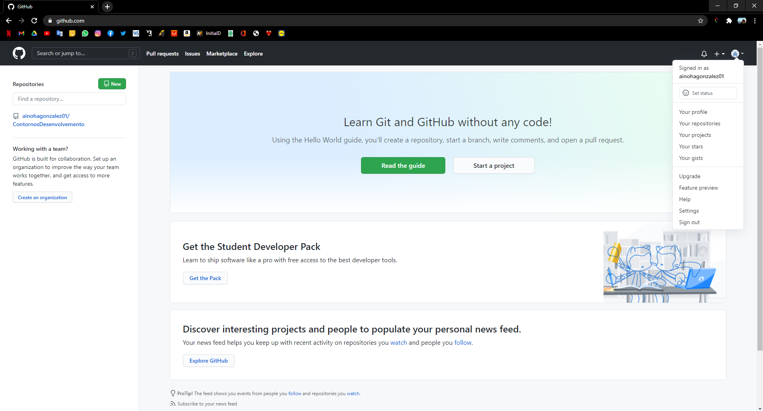

# APARTADO 5